Belbins teamroller
Del 1: Scor dig selv - individuel opgave

Formål: At give de studerende indsigt i deres egne foretrukne teamrolle-profil’’

Opgaven kan gennemføres i forming-fasen eller i senere faser, hvor der er opstået mere tillid og teamet har mere viden om hinandens teamrolle-præferencer (styrker)
Indhold

Der henvises her til Belbins 9 teamroller i kapitel 12, figur 12.13:
- Idemand
- Kontaktskaber
- Koordinator
- Opstarter
- Analytiker
- Formidler
- Organisator
- Afslutter
- Specialist

Samt scor-dig-selv spindelvævet i kapitel 12, figur 12.14

forming-fasen som i de senere faser i teamets udvikling, når der er opstået mere tillid og teamet har mere viden om, hvem der varetager hvilke roller bedst.

Proces

- Underviser præsenterer de forskellige teamroller og baggrunden for Belbins Teamroller – læg gerne nogle små parvise drøftelser ind, så de forskellige roller kobles til hverdagssituationer på arbejde
- Herefter skal deltagerne score sig selv ud fra figur 12.14 – spindelvævet (se nedenfor), idet

- Angiver, at jeg slet ikke genkender rollen i mig selv
- Angiver at jeg svagt genkender rollen i mig selv
- Angiver, at jeg i nogen grad genkender rollen i mig selv
- Angiver at jeg genkender rollen i mig selv
- Angiver, at jeg i høj grad genkender rollen i mig selv
Angiv score med en prik på den diagonale streg ud for rollebeskrivelsen. Når deltagerne har scoret dig selv i forhold til alle ni teamroller, skal du forbinde punkterne, så der opstår et spindelvæv.
Mens de udarbejder deres spindelvæv, kan de til hver scoring overveje følgende spørgsmål:
- Det viser sig ved…
Når alle er færdige med deres spindelvæv, vender de tilbage i plenum for at tage en kort snak om, hvilke indsigter i forhold til egen teamrollepræferencer udarbejdelsen af spindelvævet har givet dem.

Alternativt kan de nu arbejde i grupper. Se opgaven nendenfor.

Figur 1: Scor dig selv Spindelvæv (figur 12.14)

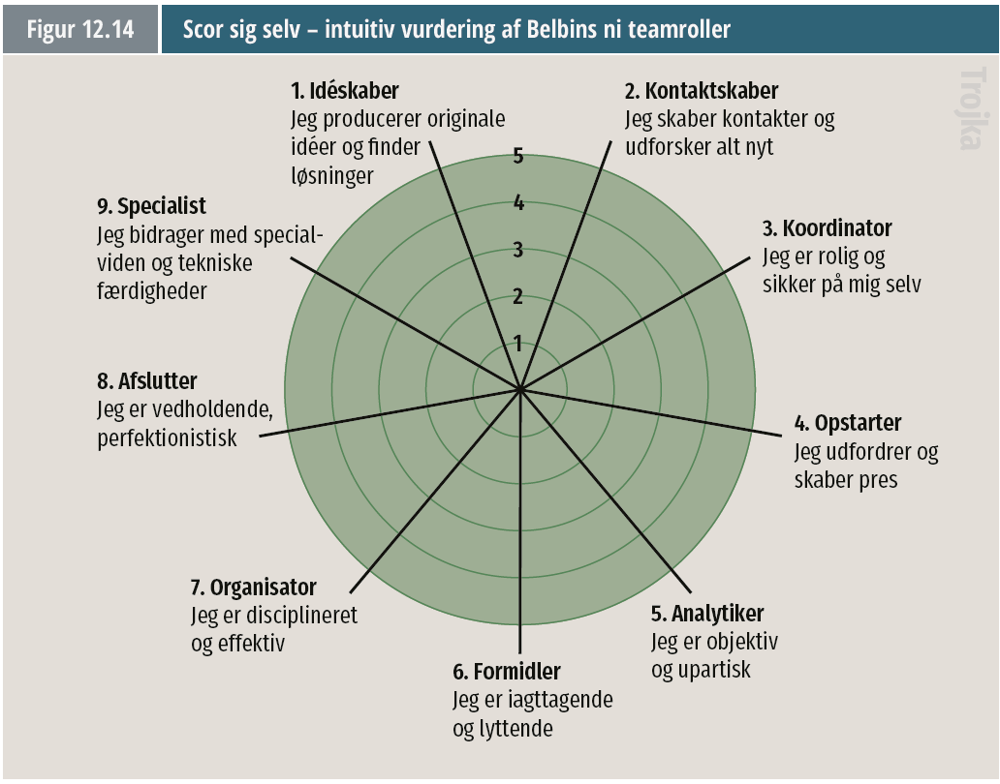

Belbins teamroller
Del 2: Scor gruppens teamrolleprofil - gruppeopgave

Formål: At give de studerende indsigt i teamets teamrolleprofil
Indhold:
Der henvises her til Belbins 9 teamroller i kapitel 12, figur 12.13:
- Idemand
- Kontaktskaber
- Koordinator
- Opstarter
- Analytiker
- Formidler
- Organisator
- Afslutter
- Specialist

Samt scor-dig-selv spindelvævet i kapitel 12, figur 12.14 og figur 12.15
Proces

- Teamet sætter sig sammen og præsenterer deres individuelle spindelvæv for hinanden, idet følgende spørgsmål besvares;
  - Jeg er særligt god til…
  - Det viser sig ved….

Teamet kan på baggrund af de individuelle spindelvæv lave et fælles spindelvæv, hvor hvert teammedlem angives med en særlig farve. Teamet får herved et overblik over hvilke roller, der er stærkt repræsenteret og hvilke roller, der er svagere repræsenteret. Herefter kan teamet stille sig følgende spørgsmål:

- Hvor står teamet stærkt?
- Hvor står teamet svagere?
- Hvordan kan vi selv udvikle disse roller?
- Hvor kan vi finde hjælp til at varetage disse roller?

Som et alternativ til spindelvævet, kan man anvende skema 1 og 2 nedenfor, til at få et overblik over de enkelte teamedlemmers foretrukne roller og teamets samlede teamrolle profil. Hvortil de samme spørgsmål kan anvendes.

Skema 1: Hvem varetager hvilke roller bedst? | Er særligt god til – angiv teamrolle(r) | Det viser sig ved:
Teammedlem A
Teammedlem B
Teammedlem C
Teammedlem D
Teammedlem E

Skema 2 – fig. 12.15: Foretrukne roller i teamet | Teammedlem A | Teammedlem B | Teammedlem C | Teammedlem D | Teammedlem E
Idemand
Kontaktskaber
Koordinator
Opstarter
Analytiker
Formidler
Organisator
Afslutter
Specialist

